Cari amici, Siamo a Giugno. Il mese del Corpus Domini, della Messa, della Domenica. Realtà grandi della nostra fede. Da riscoprire come veri TESORI... da salvare a tutti i costi nella nostra vita personale per non essere sopraffatti dalle fatiche quotidiane... E anche da difendere come valori di rilevanza sociale. LA DOMENICA in particolare: Che ne pensi ? Dv
- ISTITUZIONE DELL'EUCARESTIA: Lc 22,14ss - Quando fu l'ora, prese posto a tavola e gli apostoli con lui, e disse: “Ho desiderato ardentemente di mangiare questa Pasqua con voi, prima della mia passione”. E preso un pane, rese grazie, lo spezzò e lo diede loro dicendo: “Questo è il mio corpo che è dato per voi; fate questo in memoria di me”. Allo stesso modo dopo aver cenato, prese il calice dicendo: “Questo calice è la nuova alleanza nel mio sangue, che viene versato per voi”.
- LA SERA DI PASQUA A EMMAUS LA...PRIMA MESSA. Lc 24 Quando furon vicini al villaggio dove erano diretti, egli fece come se dovesse andare più lontano. Ma essi insistettero: “Resta con noi perché si fa sera e il giorno gia volge al declino”. Egli entrò per rimanere con loro. Quando fu a tavola con loro, prese il pane, disse la benedizione, lo spezzò e lo diede loro. Allora si aprirono loro gli occhi e lo riconobbero. Ma lui sparì dalla loro vista. Ed essi si dissero l'un l'altro: “Non ci ardeva forse il cuore nel petto mentre conversava con noi lungo il cammino, quando ci spiegava le Scritture?”. E partirono senz'indugio e fecero ritorno a Gerusalemme, dove trovarono riuniti gli Undici e gli altri che erano con loro, i quali dicevano: “Davvero il Signore è risorto ed è apparso a Simone”. ³⁵ Essi poi riferirono ciò che era accaduto lungo la via e come l'avevano riconosciuto nello spezzare il pane.
CELEBRARE PER… DIVENTARE EUCARESTIA: quattro verbi da vivere … al passivo!
- PRESE: prendimi di nuovo, Signore
- BENEDISSE: riconsacrami, Signore
- SPEZZO’: lasciarsi “spezzare”
- DIEDE: donami ai fratelli, fammi cibo spirituale per loro
- COMPAGNO DELL'ULTIMO VIAGGIO (F. Mauriac) “Voglia il Signore concederci la grazia di non morire senza il Viatico, di entrare nel mistero della morte col solo Amico che possa con noi oltrepassare la soglia! Ch’egli senta il nostro impercettibile singhiozzo, l’ultimo, quello che nessun orecchio al mondo potrà mai raccogliere; che egli riceva sulla sua faccia adorabile l’ultimo respiro e così addormentati in Cristo, seppelliti nell’Eucarestia, possiamo risvegliarci ai piedi di Cristo re, e che Egli sia benedetto per l’immensa speranza nostra di non morire soli.” Da “Giovedì Santo”(p.61)
PRETI DAVANTI  ALL'EUCARESTIA ...
1. SANTO CURATO D’ARS : TI AMO, MIO DIO, e il mio desiderio è di amarti fino all’ultimo respiro della mia vita. Ti amo, o Dio, infinitamente amabile e preferisco morire amandoti, piuttosto che vivere un solo istante senza amarti. TI AMO, SIGNORE, e l’unica grazia che ti chiedo è di amarti eternamente. TI AMO, MIO DIO, e desidero il Cielo soltanto per avere la felicità di amarti perfettamente. Mio Dio, se la mia lingua non può dire ogni istante: “Ti amo” voglio che il mio cuore te lo ripeta ogni volta che respiro. TI AMO, MIO DIVINO SALVATORE, perché sei stato crocifisso per me e mi tieni quaggiù crocifisso con te. Mio Dio, fammi la grazia di morire amandoti e sapendo che ti amo.
2. S. LUIGI ORIONE :COME RITROVAVA LA PACE ? Ti amo, o Gesù mio, Ti amo e Ti amo !... A Te, che vegli, apro il mio cuore, con Te esamino le occupazioni della giornata: a Te espongo pensieri ed affetti; ascolto la voce Tua, studio il Tuo volere, mentre Ti guardo e Ti amo, Ti amo e Ti amo ! E anche Tu mi ami; oh se mi ami ! Dimmi una parola, o Signore, che mi additi il sentiero nel quale Tu vuoi che io cammini; illuminami, o Signore, con un raggio di Tua luce divina, che le tenebre si addensano intorno a me: ed io Ti risponderò che Ti amo, Ti amo e Ti amo !Scr. 92.
- Vorrei farmi cibo spirituale per i miei fratelli che hanno fame e sete di verità e di Dio; vorrei dare la luce di Dio ai ciechi, aprire i cuori alle innumerevoli miserie umane e farmi servo dei servi distribuendo la mia vita ai più indigenti e derelitti. Amare sempre e dare la vita cantando l'Amore! Seminare la carità lungo ogni sentiero; seminare Dio in tutti i modi, in tutti i solchi. Stendere sempre le mani e il cuore a raccogliere pericolanti debolezze e miserie e porle sull'altare, perché in Dio diventino le forze di Dio e grandezza di Dio. (037PG)
3. D. MAZZOLARI Qui, davanti all’altare… Noi siamo il dramma, siamo la MESSA… La Messa è più che qualche cosa della nostra anima: è la nostra anima. La nostra sacerdotalità è eterna come quella di Cristo… Tu es Sacerdos in aeternum. Anche oggi mi è più facile ringraziarti, Signore, più che per aver ricevuto, perché non ho dato. Tu mi sopportasti lo stesso. Tu non mi togliesti il tuo dono come all’infingardo. Tu lo aumentasti il tuo dono. Tu hai fiducia ancora in me. Nonostante le mie infedeltà, rimango nell’atto di offerta, il calice in mano, in alto. Il Signore mi nasconde a me stesso: ogni mattina mi riveste come il prodigo… Poi ricomincio la Messa. Una sola è la Messa. LA MESSA È IL CALVARIO, la montagna più grande del mondo. Le prime messe ne sono le pendici: facili, invitanti. Poi man mano si sale, il monte si fa più brullo, sassoso, impervio, solo. E SI VA SOLI…Soli senza illusione. Soli, tra tanta gente che ci preme sul cuore e ci divora. Soli, tra tanta folla che oggi t’applaude e domani t’azzanna. Soli, nella sconfinata paternità dell’abbraccio. Soli, senza attese se non…reclinare il capo. Oggi, dopo 25 anni, incomincia la Messa: un povero prete stanco che ogni mattina si distende sulla croce fino a quando i suoi poveri piedi, le sue povere braccia, il suo povero volto, il suo povero cuore… saranno i piedi, le braccia, il volto e il cuore di Cristo. La Messa del tempo finisce: incomincia la messa dell’eternità.

PANE DEL CIELO, SEI TU GESU, VIA D'AMORE, TU CI FAI COME TE. No, non è rimasta fredda la terra: Tu sei rimasto con noi per nutrirci di Te, Pane di Vita; ed infiammare col tuo amore tutta l'umanità.

- FATE QUESTO IN MEMORIA DI ME
NELLE BURRASCHE DELLA VITA (ATTI 27) ... Finché non spuntò il giorno, Paolo esortava tutti a prendere cibo: “Oggi è il quattordicesimo giorno che passate digiuni nell'attesa, senza prender nulla. Per questo vi esorto a prender cibo; è necessario per la vostra salvezza. Neanche un capello del vostro capo andrà perduto”. Ciò detto, prese il pane, rese grazie a Dio davanti a tutti, lo spezzò e cominciò a mangiare. Tutti si sentirono rianimati, e anch'essi presero cibo. Eravamo complessivamente sulla nave duecentosettantasei persone. Quando si furono rifocillati, alleggerirono la nave, gettando il frumento in mare.

I Giovani crescono davanti all’Eucarestia
Come potranno i giovani conoscere il Signore se non vengono introdotti al mistero della sua presenza? Tutta la vita interiore ha bisogno di silenzio e di intimità con Cristo per crescere. Questa intimità progressiva con il Signore permetterà ad alcuni giovani di partecipare più attivamente alla Messa Stare presso l’altare è per i giovani anche un’occasione privilegiata per ascoltare la chiamata di Cristo e seguirlo nel ministero sacerdotale.
IN ADORAZIONE CON DON ORIONE
Sono qui ad amarti per tutti !

Una volta, Gesù, sentivo bisogno di non essere solo… Sono passato tra figli e fratelli, ma l'affetto degli uomini non ha saziato la povera anima mia. In mezzo a tanta gente, mi pareva di trovarmi abbandonato da tutti e afflitto...Era una sera, quando sono entrato nella chiesuola del mio paese e posi la testa ai piedi di quel vecchio Crocifisso, che è là, entrando, quando una voce soave e penetrante mormorò vicino al mio cuore: - Gesù è con te! Gesù è con te ! Scomparvero le ombre, gli affanni scomparvero .... si aprì come il tabernacolo, e Gesù si mostrò alla povera anima sconsolata e sola ! Gesù è con te! - mormorò vicino al mio cuore il Signore: sono qui ad amarti per tutti ..! Scr. 69,211
- + L'EUCARESTIA NEGLI ATTI DEGLI APOSTOLI
Info: 0721.823.175 / 3338890862 donalesiani@gmail.com www.sanbiagiofano.it
“Venite… Riposatevi un pò” - (Gesù) PROPOSTE DI VILLA S. BIAGIO -ESTATE 2017-
- 12 - 17 GIUGNO 2017: “E io mi sono lasciato sedurre…” Mi pento o… sono contento? (GEREMIA)

- 3 - 8 LUGLIO 2017: “Abbattere i muri…costruire ponti?” - Il compito del cristiano, oggi (LETT. EFESINI)

***
I corsi in forma di “lectio” dei testi biblici e del magistero di Papa Francesco. Iniziano h. 18 del 1° giorno e terminano al mattino dell’ultimo giorno.
Giovani in cammino
17 - 20 AGOSTO 2017

“IL TUO VOLTO, SIGNORE, IO CERCO…” (SALMI)

Imparare a PREGARE per imparare a… VIVERE
***
F A M I G L I E IN V A C A N Z A

Luglio e… | 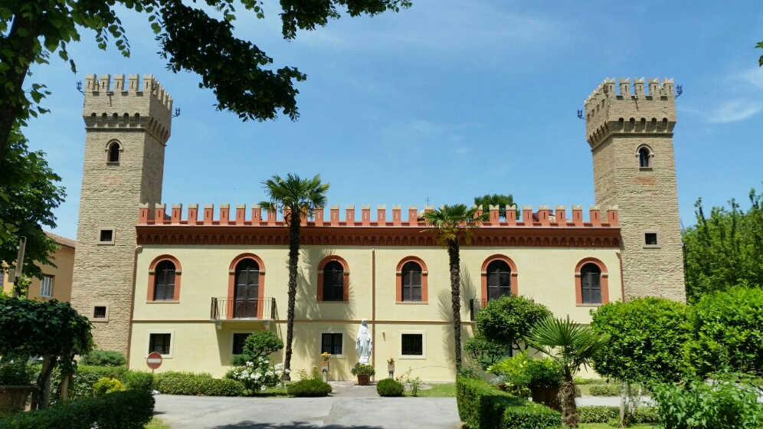 | agosto 2017

PER UN RIPOSO “INTEGRALE” VILLA S. BIAGIO È… L’ IDEALE!
Per le sue 4 B: Bed&Breakfast-Beach&Bible
- e le Serate Biblico Musicali 
VILLA S. BIAGIO
Situata in collina in vista del mare (…a 800 m.) Immersa nel verde di un ampio parco, recentemente ristrutturata, ti accoglie con gioia per momenti di riposo fisico e spirituale

Info: 0721.823.175 / 3338890862 donalesiani@gmail.com - www.sanbiagiofano.it

